Вариант работ, фонтан + облицовочные работы старого фонтана.
Изображение фонтана.
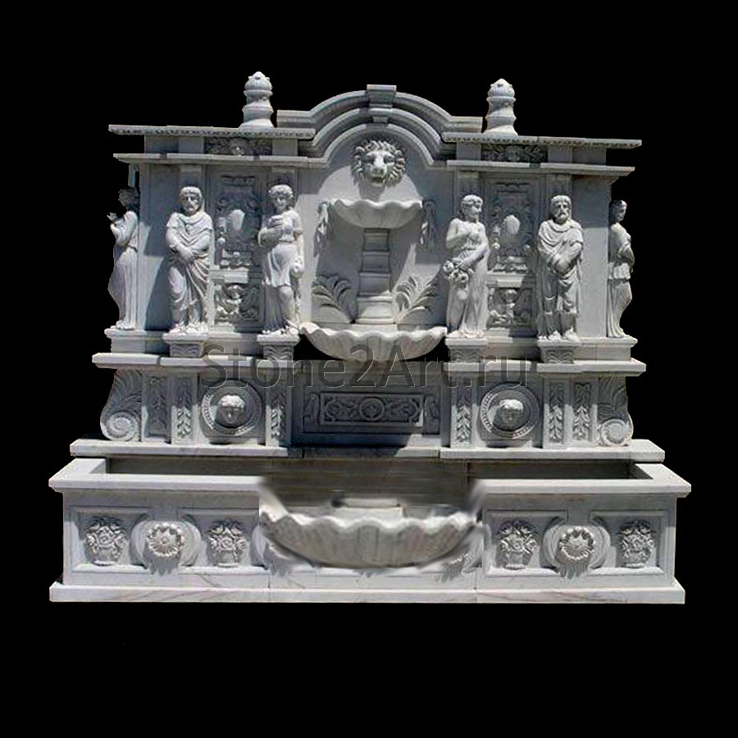

- Фонтан будет состоять из 25-35 элементов которые нужно будет между собой смонтировать, при помощи клея по мрамору, белого цемента, штифтов и посадочных гнезд. Будет предоставлена карта сборки. Далее будет около 76 облицовочных плит из мрамора.
- Габаритный размер фонтана В270*Д340*Ш220
- Материал белый натуральный мрамора.
- Так-же необходимо продумать систему водоснабжения в фонтане. (между стеной и обратной стороной фонтана)
- Потребуется тяжелая техника, для установки тяжелых элементов.
- Необходимо будет демонтировать гранит со старого бассейна, и облицевать бассейн новым мрамором.
Общий план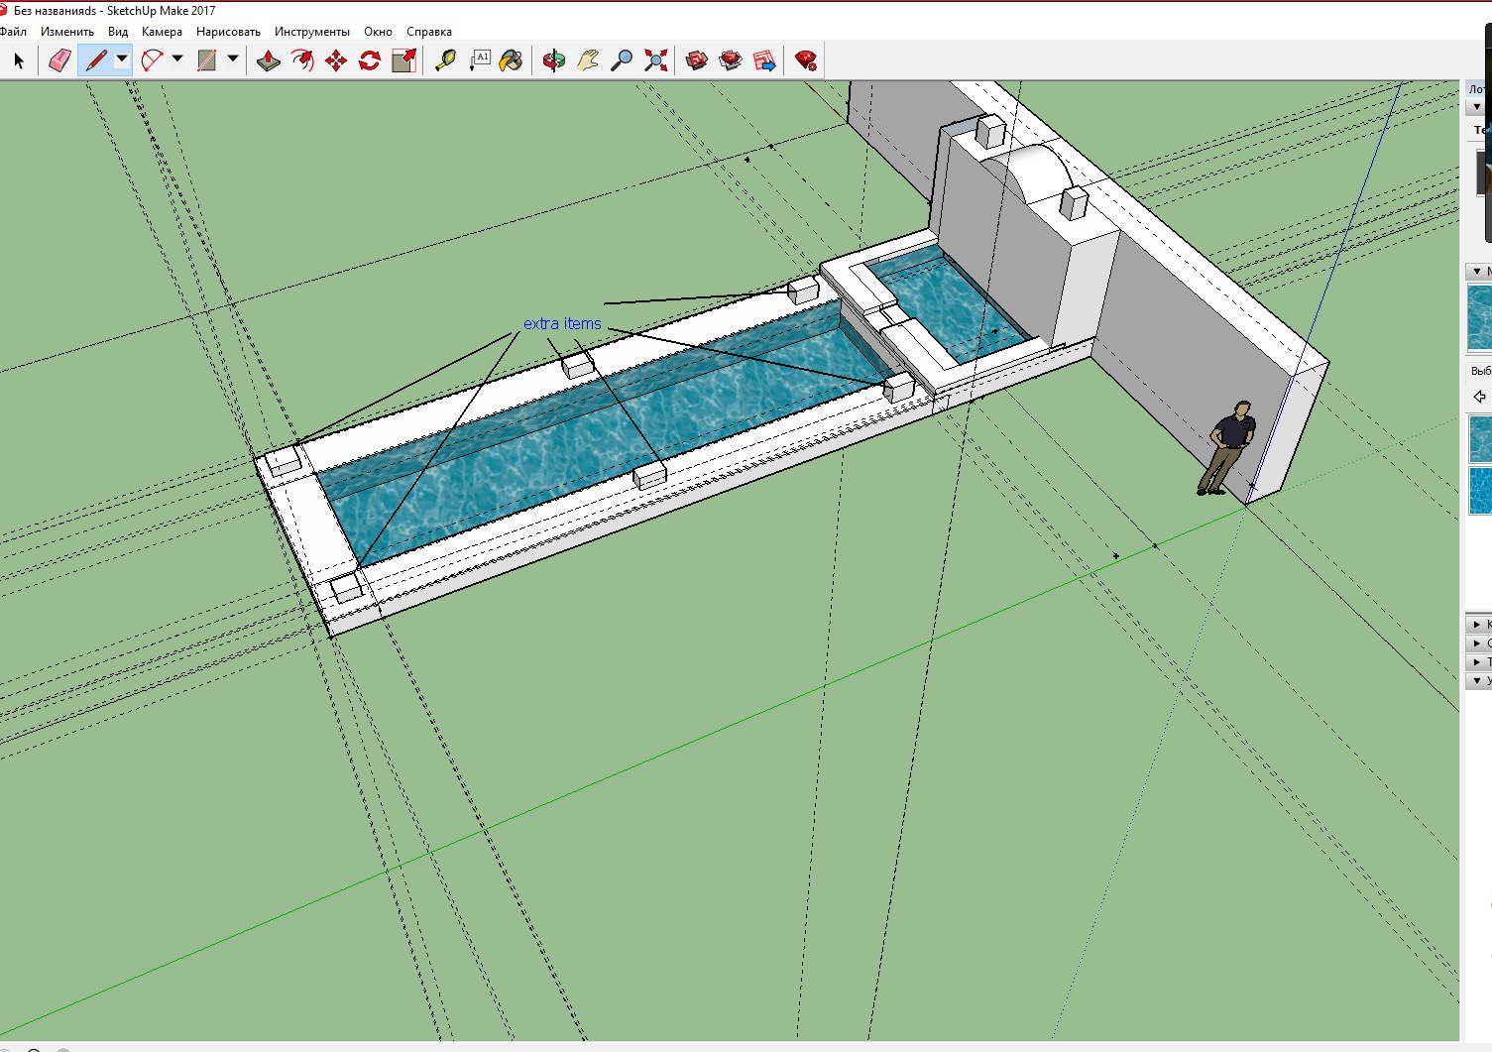Изображение места установки. 